**FIAP**

**Curso de Análise e Desenvolvimento de Sistemas**

# Felipe Santiago – RM 97097

# Victor Shimada – RM 97187

# Thiago Castro – RM 971316

# Matheus Ramos – RM 96920

# Gabriel Niacaris – RM 97187

**Global Solution: Alimenta-AI**

**COMPUTATIONAL THINKING USING PYTHON**

# **São Paulo 2023**

**SCRIPTS SQL**

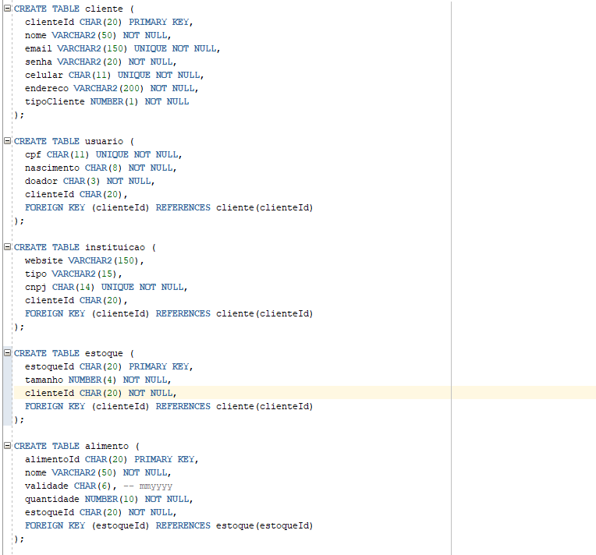

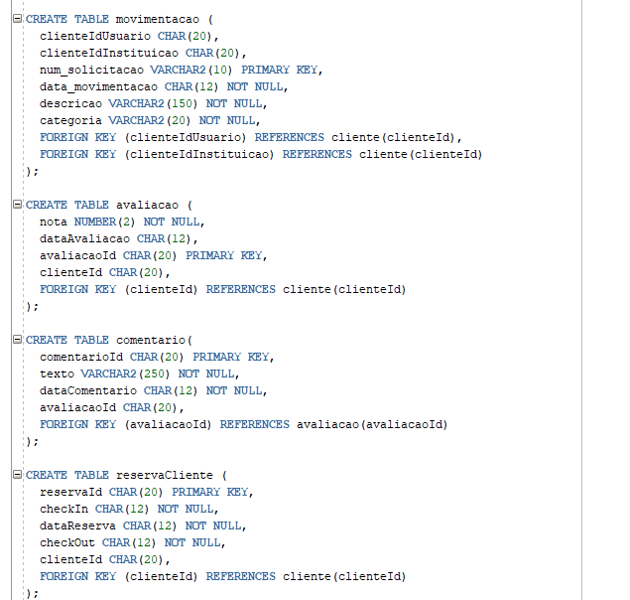

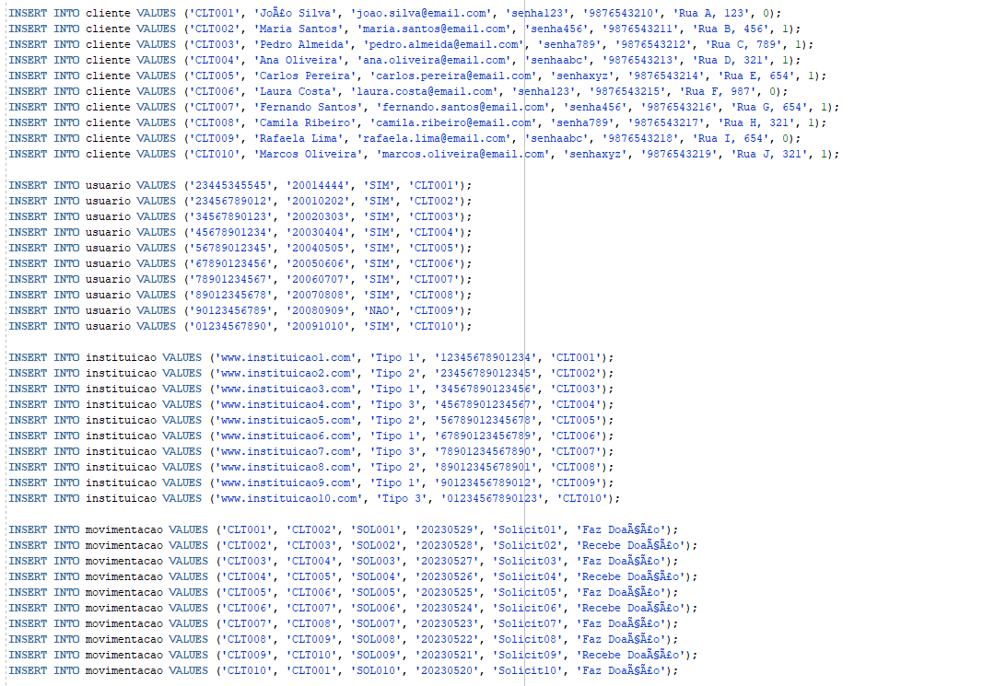

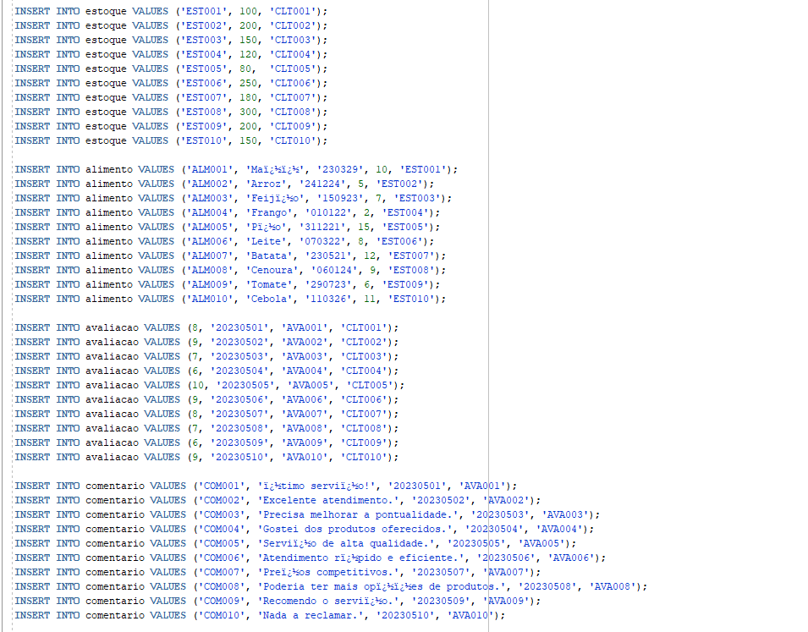

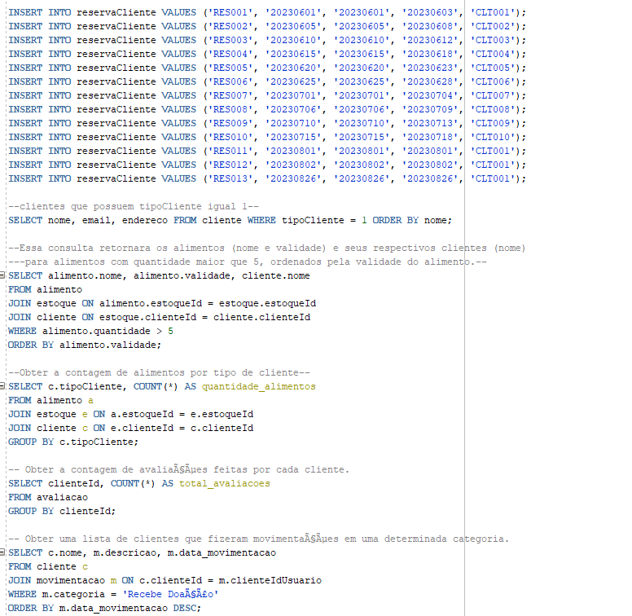

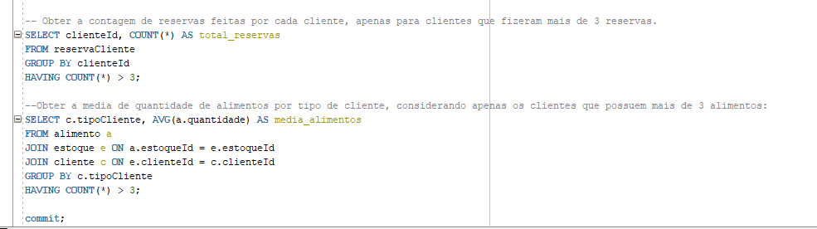

**PRINTS DE TESTES**